Filière : Master Systèmes Distribués et Intelligence Artificielle (SDIA)
Année universitaire 2026-2027

RAPPORT DE TP
Générateur de texte chaotique
Banc d'essai pour générateurs de texte : HMM sur les catégories grammaticales et trigramme

Rubrique | Détails
Étudiant | Badr Eddine TOUBANI
Filière | Master SDIA, deuxième année
Établissement | ENSET
TP | TP 03 : Chaotic Text Generator
Données | Corpus synthétique étiqueté (1 200 phrases) et UD English EWT
Dépôt | https://github.com/toubani12/chaotic-text-generator
Date | Novembre 2026
Tableau 0.1 : Informations du projet

SOMMAIRE

Introduction générale 4
Étape 1 : Données et modèles 5
1.1 Le corpus synthétique 5
1.2 Le modèle de Markov caché 5
1.3 États scindés par rôle et extension d'ordre 2 6
1.4 La référence trigramme 6
Étape 2 : L'application 7
2.1 Architecture 7
2.2 Panneau de contrôle et graphe du chemin d'états 8
2.3 Phrases générées et pastilles d'étiquettes 9
2.4 Vue des données 10
2.5 Étiqueteur 12
2.6 Couverture des exigences 12
Étape 3 : Résultats sur le corpus synthétique 14
3.1 Prédiction 14
3.2 Métriques à T = 1,0 14
3.3 Température 15
3.4 Classement des échecs 16
3.5 Ce que les états scindés ont changé, et ce qu'ils n'ont pas changé 17
Étape 4 : Texte réel 19
4.1 Résultats 19
4.2 Pourquoi un tel écart 19
4.3 Étiquetage des mots inconnus par suffixe (extension) 19
Synthèse et comparaison des modèles 21
Conclusion et perspectives 22
6.1 Bilan du projet 22
6.2 Limites et perspectives 22
6.3 Recommandations opérationnelles 22

LISTE DES ABRÉVIATIONS ET LÉGENDES

Terme | Signification
HMM | Hidden Markov Model (modèle de Markov caché) : des états cachés, ici les étiquettes, qui changent selon des probabilités de transition et émettent des mots
POS | Part of speech, catégorie grammaticale : DET, ADJ, NOUN, VERB, PREP, PUNCT dans le corpus synthétique
États scindés | NOUN, ADJ et DET renommés selon leur rôle : S (côté sujet), O (côté objet), P (groupe prépositionnel)
Viterbi | Algorithme qui renvoie la suite d'états la plus probable pour une phrase
Forward-backward | Algorithme qui donne la probabilité de chaque étiquette à chaque position (la barre de confiance)
T | Température : les poids de tirage valent count^(1/T)
k | Constante du lissage add-k, k = 0,01
OOV | Out of vocabulary : mot absent du vocabulaire d'entraînement
Distinct-2 | Nombre de bigrammes de mots différents divisé par le nombre total de bigrammes d'un lot (diversité)
UD, EWT | Universal Dependencies, English Web Treebank (texte réel, 17 étiquettes UPOS)
CSV | Fichier de valeurs séparées par des virgules
Tableau 0.2 : Abréviations et termes employés dans ce rapport

Introduction générale
Un générateur de texte produit des phrases sans réponse de référence. Il n'existe aucune phrase « correcte » à laquelle comparer « the lazy birds clean the apples ». Lire 3 sorties et dire qu'elles ont l'air bonnes ne prouve donc rien : la qualité doit se compter, sur des centaines de phrases, avec des métriques calculables.
Ce TP construit un banc d'essai pour ce travail. Un modèle de Markov caché (HMM) sur les catégories grammaticales est estimé sur un corpus synthétique de 1 200 phrases étiquetées. Il génère de nouvelles phrases, que nous comparons à celles d'un générateur trigramme. Le même HMM fonctionne aussi dans l'autre sens : à partir d'une phrase, l'algorithme de Viterbi retrouve ses étiquettes.
Les modèles étaient fournis avec le TP. Notre travail porte sur l'application qui les entoure, 5 extensions proposées par le guide et les mesures. Le rapport suit 4 étapes :
- Données et modèles : le corpus, les générateurs et l'étiqueteur.
- L'application : un banc d'essai Streamlit, dont le code est publié sur GitHub.
- Résultats sur le corpus synthétique : les 4 métriques, la température, les types d'échec et l'effet des états scindés.
- Texte réel : le même HMM sur le treebank Universal Dependencies English EWT.

Étape 1 : Données et modèles

1.1 Le corpus synthétique
Le corpus compte 1 200 phrases produites par une petite grammaire écrite à la main, avec 6 étiquettes. Nous le découpons par document avant tout comptage : 960 phrases pour l'entraînement et 240 pour le test. Un découpage par phrase ferait passer des quasi-copies de phrases d'entraînement dans le jeu de test.
Propriété | Valeur
Phrases d'entraînement | 960
Phrases de test | 240
Vocabulaire | 61 mots
Étiquettes | 6 (DET, ADJ, NOUN, VERB, PREP, PUNCT)
Suites d'étiquettes distinctes (entraînement) | 16
Suite la plus fréquente | DET NOUN VERB DET NOUN PREP DET NOUN PUNCT (237 phrases)
« watch » en VERB / en NOUN | 126 / 19
Tableau 1.1 : Le corpus synthétique après le découpage par document
Le jeu d'entraînement ne contient que 16 suites d'étiquettes. C'est ce petit nombre qui rend possible la métrique « motif d'étiquettes valide » : une phrase générée est valide quand sa suite d'étiquettes fait partie de ces 16.
Le mot watch est la seule ambiguïté du corpus. Il est VERB dans « the old children watch the birds at the kitchen . » et NOUN dans « the young children bring the watch behind the school . ». Seule l'étiquette précédente permet de trancher.

1.2 Le modèle de Markov caché
Les états cachés sont les étiquettes et les observations sont les mots. L'apprentissage se résume à compter : trois tables (probabilités de départ, de transition et d'émission) sont remplies à partir des phrases d'entraînement, sans boucle d'apprentissage.
P(mots, étiquettes) = P(t1) × Π P(ti | ti-1) × Π P(wi | ti)
Pour générer, le modèle tire d'abord une suite d'étiquettes, puis un mot par étiquette. La température modifie les comptes avant chaque tirage :
poids(x) = count(x) ^ (1 / T)
Sous T = 1, les choix fréquents gagnent plus souvent. Au-dessus de 1, la distribution s'aplatit et les choix rares apparaissent. L'étiquetage utilise Viterbi en espace logarithmique avec un lissage add-k (k = 0,01) : un mot inconnu n'a jamais une probabilité nulle et les phrases longues ne provoquent pas de sous-dépassement numérique.
score = log P(t1) + Σ log P(ti | ti-1) + Σ log P(wi | ti)

1.3 États scindés par rôle et extension d'ordre 2
Un HMM d'ordre 1 ne voit que l'étiquette précédente. Après un NOUN, il ne sait pas si ce nom était le sujet (un verbe doit suivre) ou l'objet (une préposition ou le point final suit). Dans les données d'entraînement, l'étiquette qui suit NOUN est VERB dans 39,1 % des cas, PUNCT dans 39,1 % et PREP dans 21,9 %, quel que soit le rôle.
Les états scindés renomment NOUN, ADJ et DET selon leur position : S avant le verbe, O après lui, P dans le groupe prépositionnel. La grammaire reste la même. Le modèle reçoit la seule information de mémoire qui lui manquait, et les transitions qui sortent des noms deviennent presque déterministes.
État | VERB | PREP | PUNCT
NOUN (simple) | 0,39 | 0,22 | 0,39
NOUN_S | 1,00 | 0 | 0
NOUN_O | 0 | 0,66 | 0,34
NOUN_P | 0 | 0 | 1,00
Tableau 1.2 : Probabilité de l'étiquette suivante après un état nom
Comme extension proposée par le guide, nous avons aussi construit un HMM d'ordre 2, où l'étiquette suivante dépend des deux étiquettes précédentes. Il sert de générateur et d'étiqueteur. La section 3.2 montre pourquoi il ne règle pas le même problème.

1.4 La référence trigramme
La référence est un modèle trigramme de mots qui se replie sur les bigrammes puis les unigrammes quand un contexte n'a jamais été vu. Il n'a pas d'états cachés : ses phrases sont étiquetées par Viterbi avant d'être évaluées. C'est aussi le seul modèle capable de prolonger des mots saisis par l'utilisateur.

Étape 2 : L'application

2.1 Architecture
L'application est écrite avec Streamlit. Le code des modèles reste dans src/pipeline.py et ne contient aucun code d'interface ; l'interface vit dans app.py et le dossier ui/. Un objet Lab entraîne tous les modèles une seule fois au démarrage, puis fournit les lots, les métriques et l'étiquetage à la page.
Fichier | Rôle
src/pipeline.py | HMM (simple, états scindés, ordre 2), trigramme, Viterbi, forward-backward, devinette par suffixe, métriques, types d'échec
src/evaluate.py | Évaluation sur le corpus synthétique, 500 phrases par réglage
src/evaluate_real.py | Le même HMM sur UD English EWT, avec la référence « étiquette la plus fréquente »
app.py | Application Streamlit : panneau de contrôle, graphe et 7 onglets
ui/graph.py | Graphe SVG du chemin d'états
ui/components.py, ui/styles.py | Tableaux, pastilles d'étiquettes, barres et style visuel sombre
tests/test_pipeline.py | 21 tests automatiques, dont les valeurs du guide à T = 1,0
report/build_report.py | Synthèse d'une page construite à partir des valeurs calculées
Tableau 2.1 : Fichiers du projet
Nous avons modifié le pipeline fourni sans changer ses résultats. Les échantillonneurs gardent leurs clés triées et mettent en cache les poids cumulés pour chaque température : un lot de 500 phrases se génère en quelques millisecondes. Un test vérifie qu'une graine donnée produit exactement les mêmes phrases que le code d'origine, et les métriques du guide à T = 1,0 sont identiques.
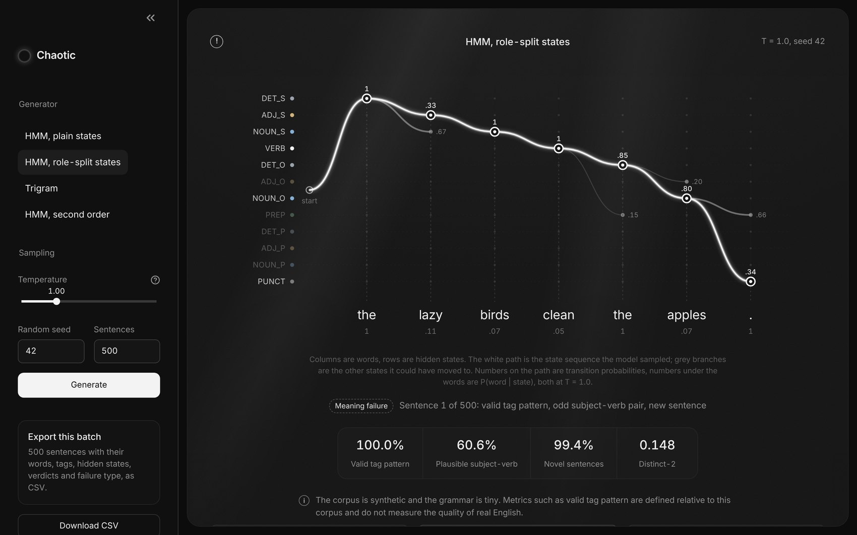
Figure 2.1 : L'application, avec le panneau de contrôle à gauche et le graphe du chemin d'états à droite

2.2 Panneau de contrôle et graphe du chemin d'états
La barre latérale contient le panneau de contrôle : le choix du modèle (HMM simple, HMM à états scindés, trigramme et l'extension d'ordre 2), la température de 0,3 à 3,0, la graine aléatoire et le nombre de phrases, de 10 à 500. Generate construit le lot et Download CSV l'exporte avec les mots, les étiquettes, les états cachés, les verdicts et le type d'échec.
Le panneau principal dessine une phrase générée sous forme de graphe. Les colonnes sont les mots et les lignes les états cachés. La ligne blanche est le chemin tiré par le modèle. Les branches grises sont les états vers lesquels il aurait pu aller, avec leur probabilité à la température choisie, et le nombre sous chaque mot vaut P(mot | état).
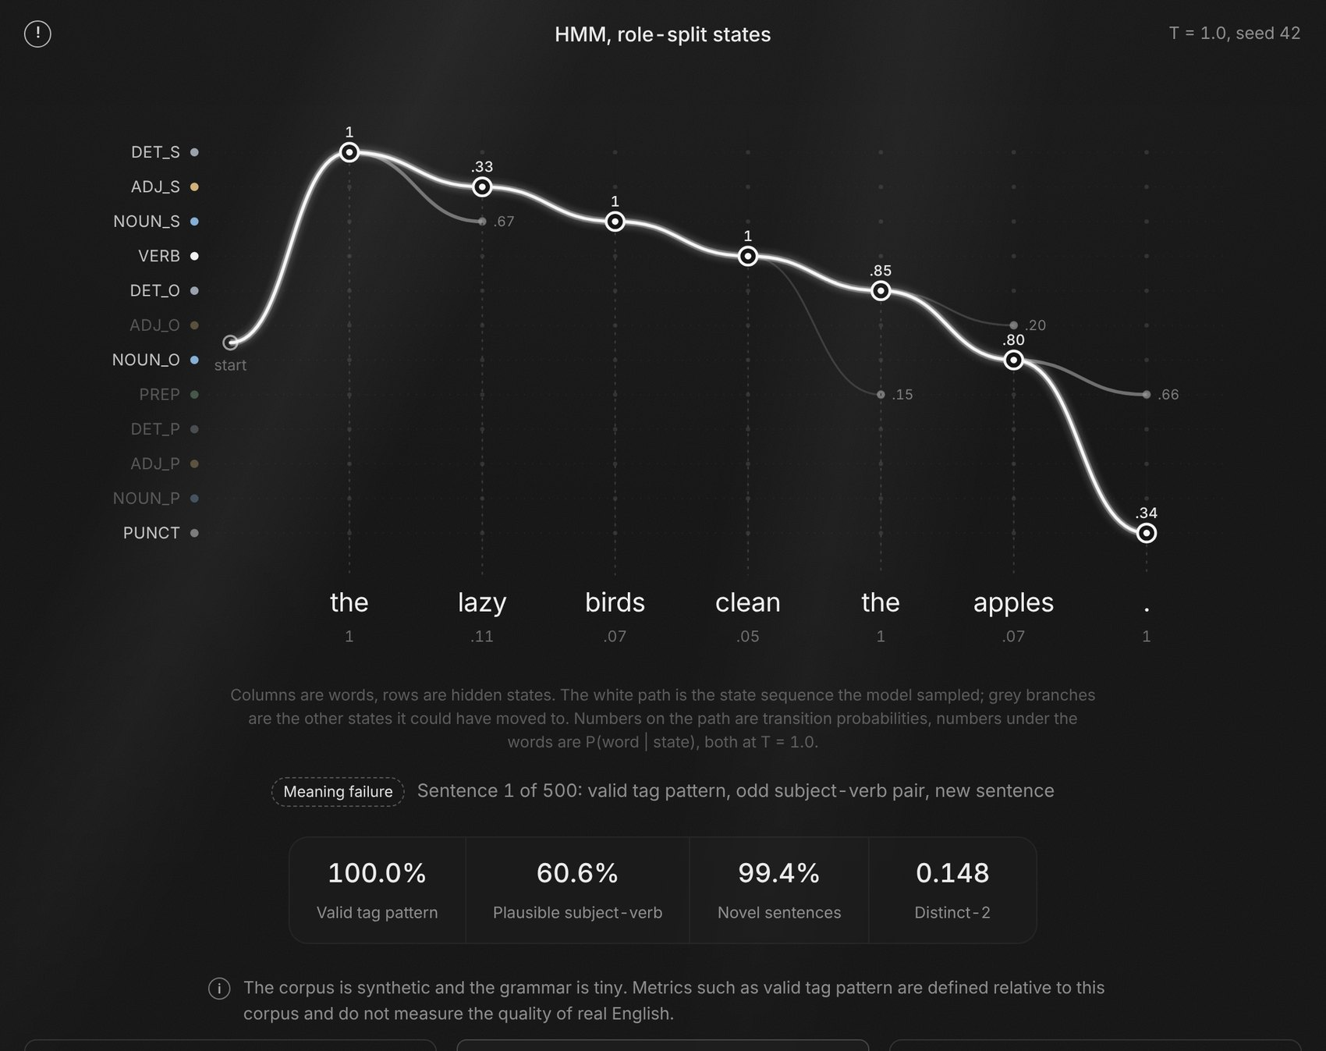
Figure 2.2 : Graphe du chemin d'états d'une phrase du HMM à états scindés, avec les branches non prises
Sous le graphe s'affichent le type d'échec de la phrase, les 4 métriques du lot et l'avertissement exigé par le guide. Des boutons permettent de parcourir le lot ou de sauter au prochain échec de structure, de sens ou de mémorisation.

2.3 Phrases générées et pastilles d'étiquettes
L'onglet Sentences liste le lot, une ligne par phrase. Chaque mot porte son état caché sous forme de pastille colorée : la suite d'étiquettes se lit directement sous les mots. Une marque indique si le motif d'étiquettes est valide et la dernière colonne donne le type d'échec. Les phrases copiées reçoivent un bord blanc : c'est le détecteur de mémorisation de la liste des extensions.
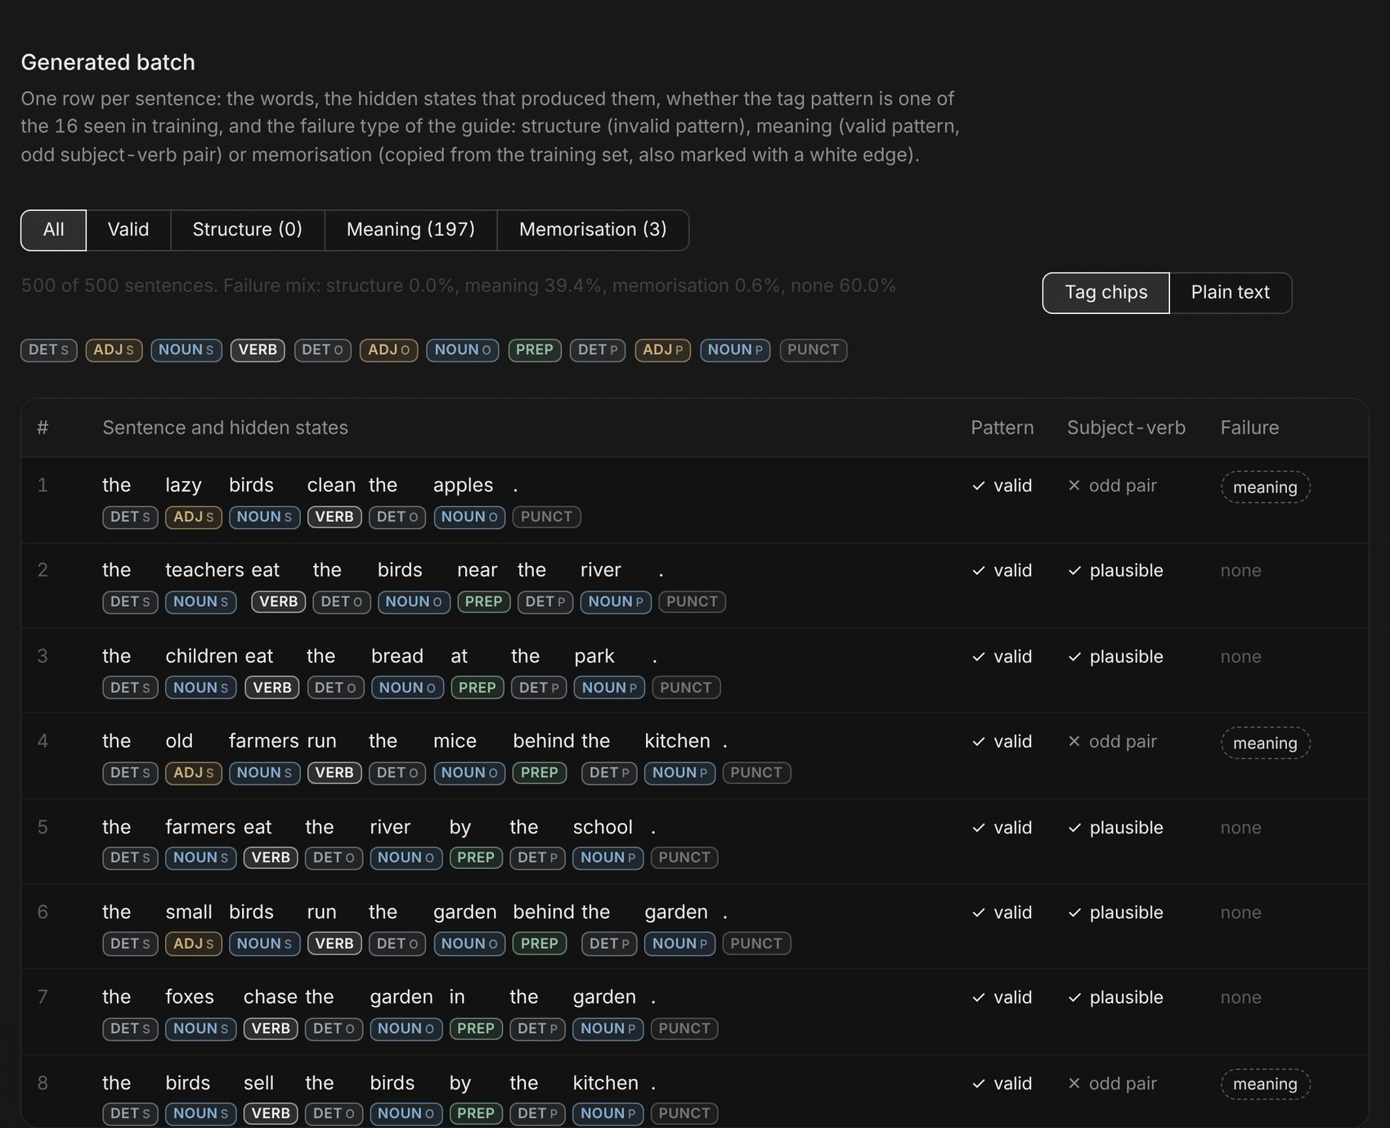
Figure 2.3 : Onglet Sentences avec les pastilles d'étiquettes, la marque de validité et le type d'échec

2.4 Vue des données
L'onglet Data view compare le lot au jeu d'entraînement : la répartition des échecs, la part de chaque étiquette (avec la part d'entraînement en repère gris), la longueur des phrases, une carte de chaleur des étiquettes par position, les motifs les plus fréquents, les mots générés pour chaque étiquette et les couples sujet-verbe les plus courants.
La carte de chaleur par position est le contrôle de structure le plus rapide. Un lot grammatical reproduit l'escalier des données d'entraînement : DET en position 1, ADJ ou NOUN en 2, VERB en 3 ou 4.
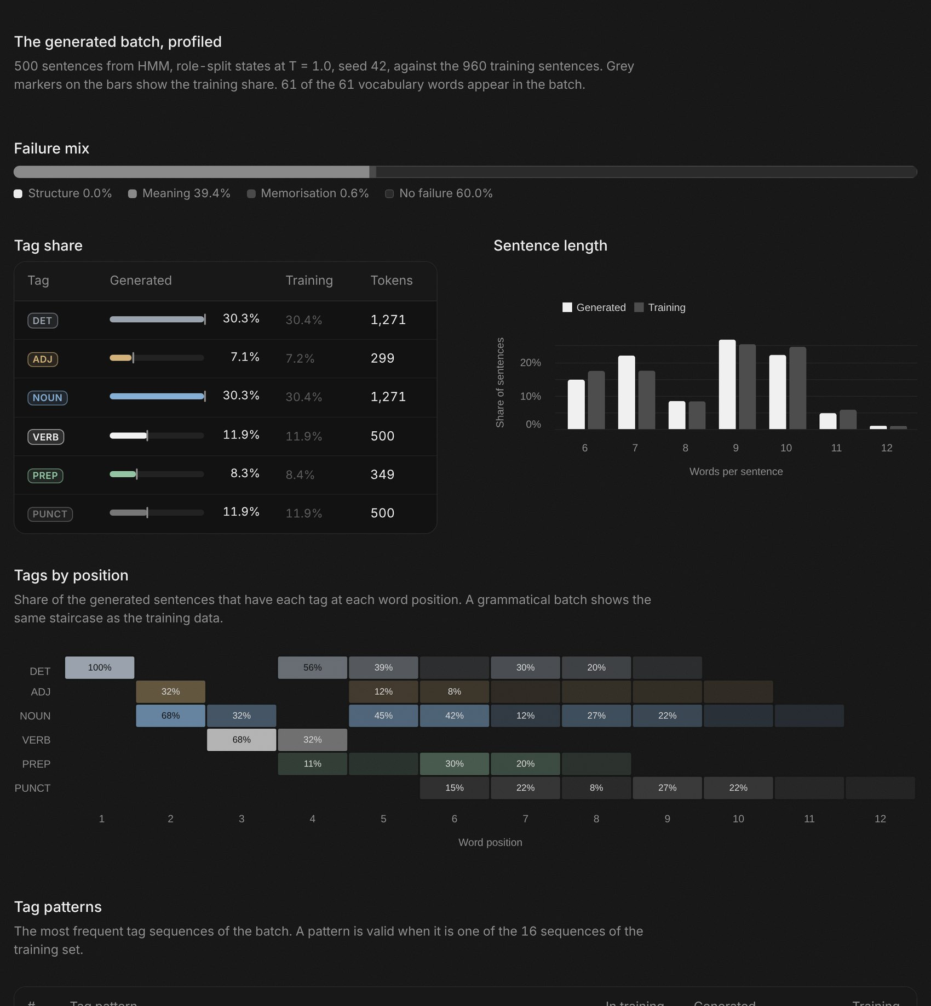
Figure 2.4 : Data view, avec la répartition des échecs, la part des étiquettes, les longueurs et les étiquettes par position
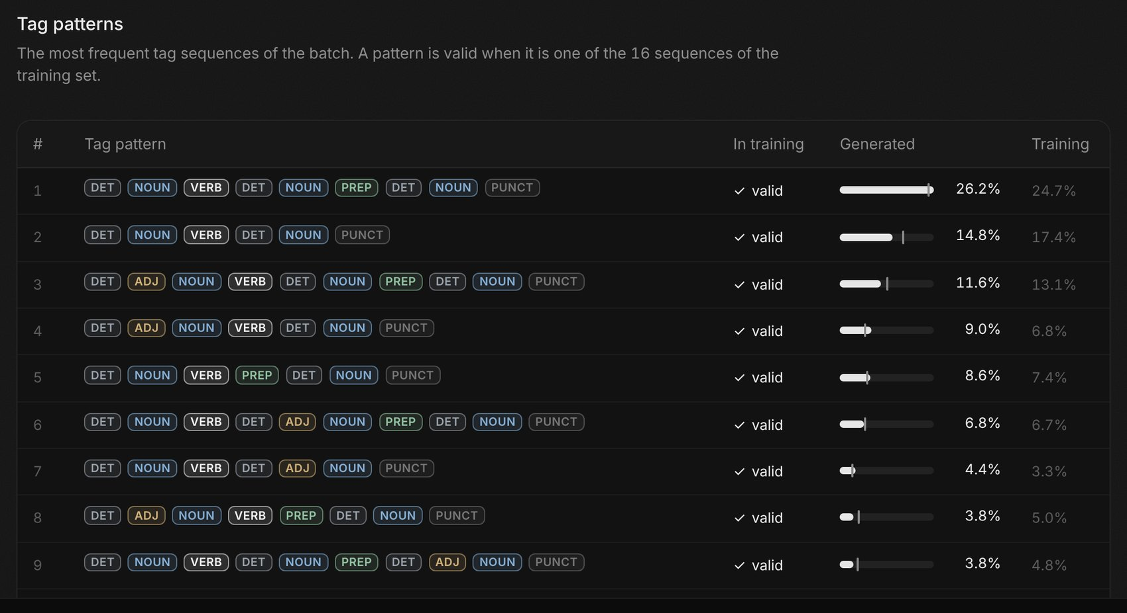
Figure 2.5 : Data view, avec les motifs d'étiquettes les plus fréquents du lot comparés à l'entraînement

2.5 Étiqueteur
L'onglet Tagger met n'importe quelle phrase en minuscules, sépare la ponctuation et affiche l'étiquette de Viterbi sous chaque mot, avec une barre de confiance calculée par forward-backward. Un mot absent du vocabulaire de 61 mots reçoit un contour en pointillés et un avertissement s'affiche au-dessus du résultat. Nous avons testé une saisie vide, des symboles seuls, un texte collé de 400 caractères et du HTML brut : aucun ne fait planter la page.
Le chemin de Viterbi est dessiné avec le même graphe que sur le panneau principal. Pour watch, les branches rendent l'ambiguïté visible : après DET le chemin va vers NOUN, après un NOUN il va vers VERB.
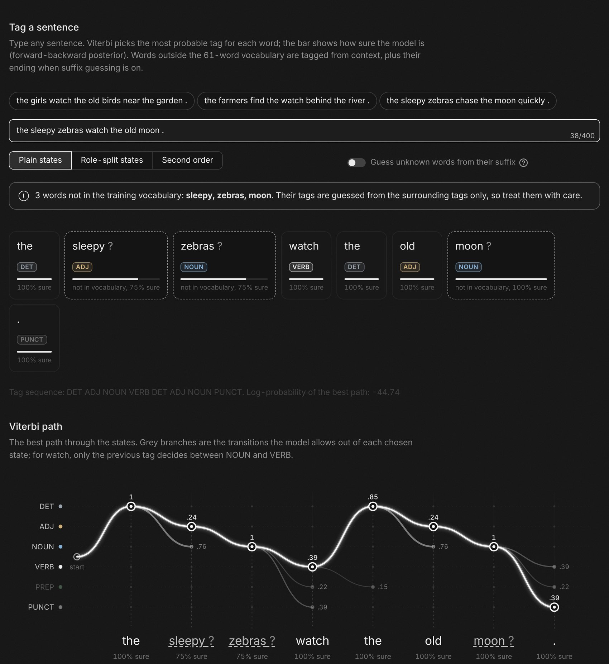
Figure 2.6 : Étiqueteur avec 3 mots inconnus, l'avertissement et le chemin de Viterbi

2.6 Couverture des exigences
Exigence du guide | Emplacement
A1 Panneau de contrôle (modèle, température, graine, 10 à 500 phrases) | Barre latérale
A2 Bouton Generate et tableau avec étiquettes cachées et marque de validité | Barre latérale, onglet Sentences
A3 Panneau des 4 métriques | Panneau principal, sous le graphe
A4 Étiqueteur avec avertissement pour les mots inconnus, sans plantage | Onglet Tagger
A5 Bouton Download CSV | Barre latérale
A6 Avertissement sur le corpus synthétique | Panneau principal
Optionnel : tableau comparatif et motif valide selon la température | Onglet Compare models
B Test sur données réelles | Onglet Real text, src/evaluate_real.py
Extensions : HMM d'ordre 2, suffixes, détecteur de mémorisation, carte de chaleur | Barre latérale, Tagger, Sentences, Transitions
Tableau 2.2 : Emplacement de chaque exigence du guide

Étape 3 : Résultats sur le corpus synthétique

3.1 Prédiction
Avant toute exécution, nous pensions que le HMM à états scindés produirait le plus de motifs valides. Ses états portent le rôle de chaque nom. Le HMM simple oublie ce rôle après chaque NOUN. Le trigramme voit deux mots, ce qui suffit pour un groupe de mots mais casse souvent à la jonction entre deux groupes. Notre ordre prévu : HMM à états scindés, puis trigramme, puis HMM simple.

3.2 Métriques à T = 1,0
Modèle | Motif valide | Sujet-verbe plausible | Phrases nouvelles | Distinct-2
HMM, états simples | 16,2 % | 14,8 % | 99,8 % | 0,198
HMM, états scindés par rôle | 100,0 % | 60,6 % | 99,4 % | 0,148
Trigramme | 57,0 % | 76,0 % | 91,2 % | 0,105
HMM d'ordre 2 (extension) | 20,0 % | 13,8 % | 99,8 % | 0,201
Tableau 3.1 : Les 4 métriques à T = 1,0, 500 phrases, graine 42 (meilleure valeur en gras)
La prédiction se vérifie. Le HMM à états scindés produit un motif valide à chaque fois, le trigramme dans 57,0 % des cas et le HMM simple dans 16,2 %.
Pourquoi le HMM simple obtient un score faible. Après un NOUN, il choisit VERB, PREP ou PUNCT avec les mêmes probabilités, que le nom soit sujet ou objet. Un sujet peut alors terminer la phrase avant tout verbe (« the quiet school . ») et un objet peut recevoir un second verbe. Une phrase doit gagner plusieurs de ces tirages d'affilée, et seules 16,2 % y parviennent.
Pourquoi le HMM à états scindés atteint 100 %. NOUN_S est toujours suivi de VERB, NOUN_O de PREP ou PUNCT et NOUN_P de PUNCT. Chaque chemin que le modèle peut tirer fait partie des 16 motifs d'entraînement.
Le HMM d'ordre 2 n'atteint que 20,0 %. La paire (DET, NOUN) est la même pour un sujet et pour un objet : deux étiquettes précédentes n'apportent aucune information sur le rôle. La précision d'étiquetage sur les 240 phrases de test vaut 100 % pour les trois HMM, et watch est bien étiqueté 37 fois sur 37.
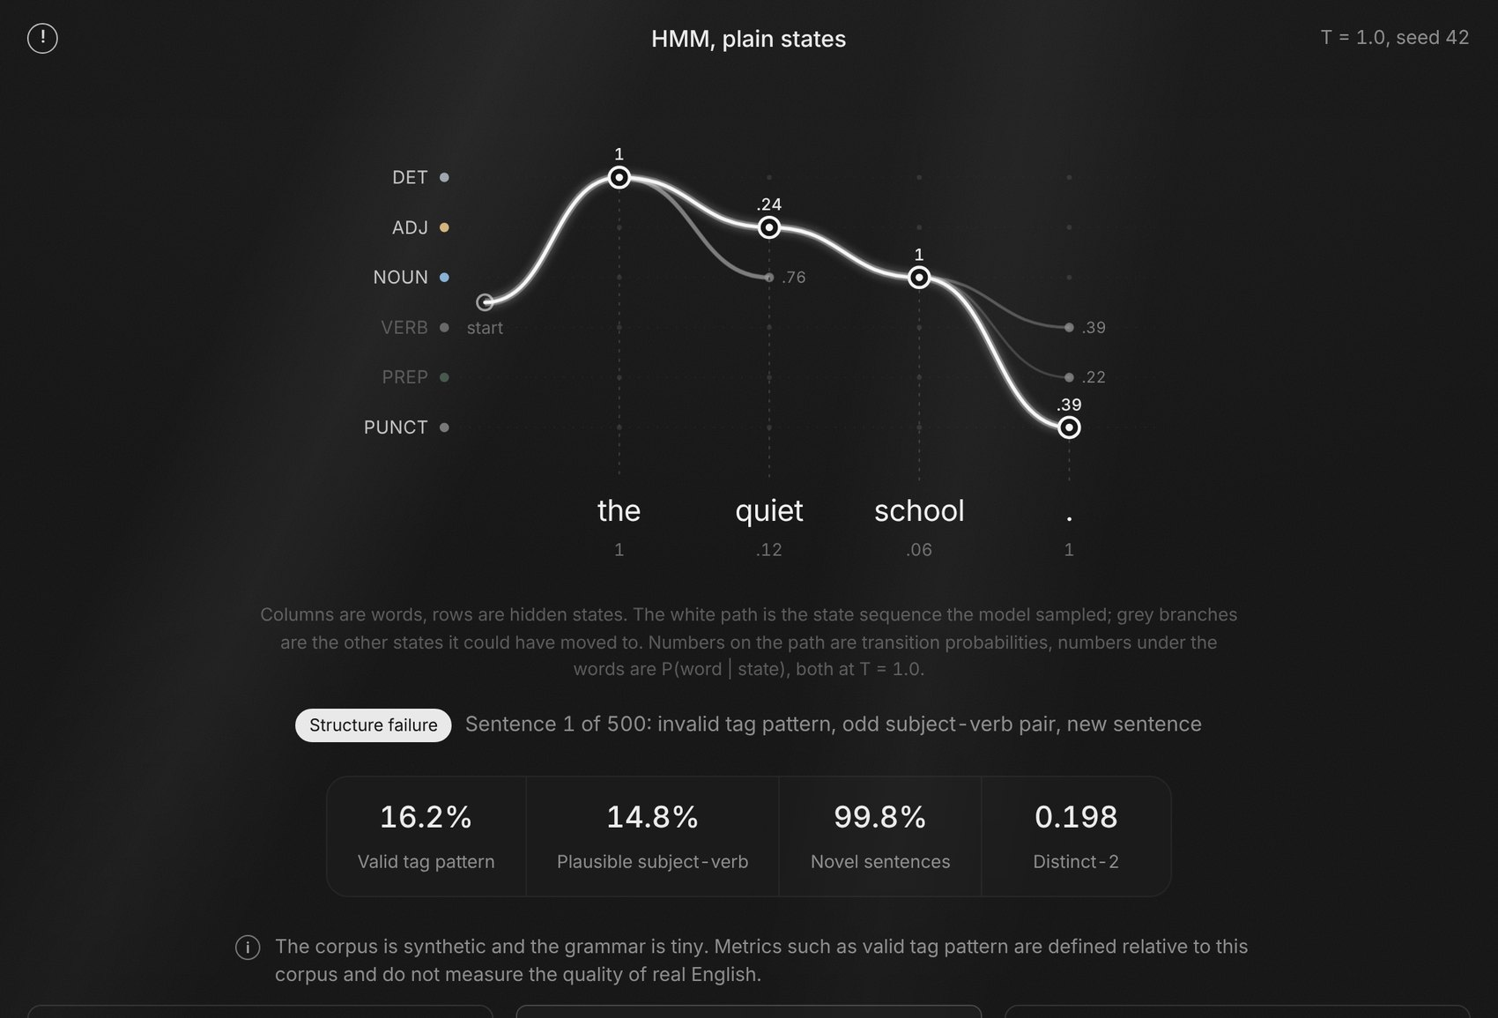
Figure 3.1 : Échec de structure du HMM simple : après NOUN, il termine la phrase (probabilité 0,39) avant tout verbe

3.3 Température
Modèle | T = 0,5 | T = 1,0 | T = 1,5 | T = 2,5
HMM, états simples | 23,8 % / 0,149 | 16,2 % / 0,198 | 20,4 % / 0,213 | 15,4 % / 0,217
HMM, états scindés par rôle | 100,0 % / 0,107 | 100,0 % / 0,148 | 100,0 % / 0,161 | 100,0 % / 0,167
Trigramme | 63,6 % / 0,095 | 57,0 % / 0,105 | 48,2 % / 0,115 | 44,2 % / 0,112
HMM d'ordre 2 | 19,8 % / 0,161 | 20,0 % / 0,201 | 17,4 % / 0,208 | 12,6 % / 0,223
Tableau 3.2 : Motif valide / distinct-2 selon la température
La température échange la sûreté contre la variété. Pour le trigramme, les motifs valides passent de 63,6 % à T = 0,5 à 44,2 % à T = 2,5, pendant que distinct-2 monte de 0,095 à 0,112. Le HMM à états scindés garde 100 % à toutes les températures ; seuls ses choix de mots se diversifient.
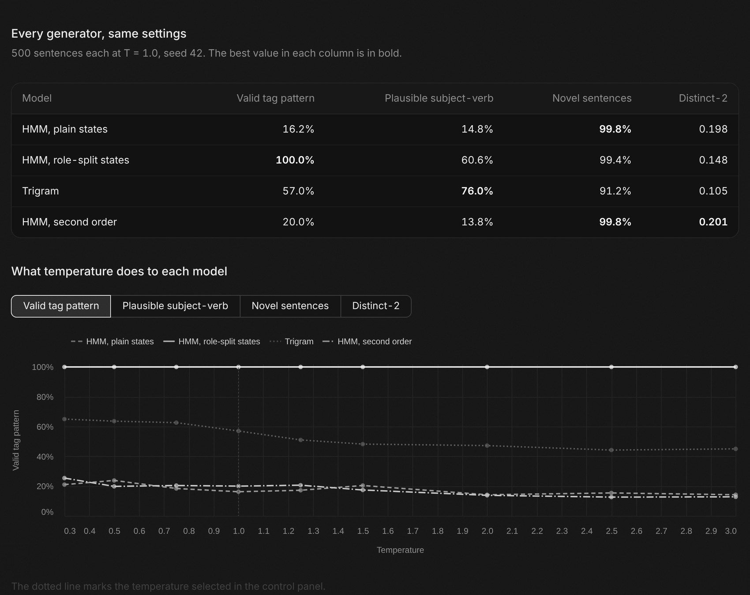
Figure 3.2 : Onglet Compare models, avec les 4 générateurs aux mêmes réglages et le motif valide selon la température
Nos choix pour les deux usages du guide :
- Jouet d'écriture : HMM à états scindés à T = 1,5. La structure reste à 100 % et distinct-2 passe de 0,148 à 0,161. Des associations de mots étranges sont acceptables dans un jouet, et même amusantes.
- Autocomplétion : trigramme à T = 0,5. C'est le seul modèle qui prolonge les mots de l'utilisateur, et une température basse donne la suite la plus prévisible (63,6 % de motifs valides, 79,2 % de couples plausibles). Reprendre une tournure fréquente convient très bien pour une suggestion.

3.4 Classement des échecs
Chaque phrase générée reçoit l'un des types d'échec du guide, ou aucun. Structure : motif d'étiquettes invalide. Sens : motif valide, mais le premier nom et le premier verbe n'apparaissent jamais ensemble à l'entraînement. Mémorisation : la phrase est copiée du jeu d'entraînement.
Phrase | Modèle | Type | Cause
the quiet school . | HMM simple, T = 1,0 | Structure | Après NOUN, le modèle a choisi PUNCT sans savoir qu'aucun verbe n'avait été produit
the happy market . | HMM simple, T = 1,0 | Structure | Même problème de mémoire d'ordre 1
the lazy birds clean the apples . | HMM scindé, T = 1,0 | Sens | Nom et verbe sont tirés indépendamment depuis leurs états ; rien ne relie birds à clean
the old farmers run the mice behind the kitchen . | HMM scindé, T = 1,0 | Sens | Même cause : les états codent la grammaire, pas le sens
the children visit the garden . | Trigramme, T = 0,5 | Mémorisation | Une température basse suit le chemin de mots le plus fréquent d'une phrase d'entraînement
the teachers eat the birds near the river . | HMM scindé, T = 1,0 | Aucun | Motif valide, couple sujet-verbe déjà vu, phrase nouvelle
Tableau 3.3 : Exemples de chaque type d'échec et leur cause
Modèle | Structure | Sens | Mémorisation | Aucun échec
HMM, états simples | 83,8 % | 11,6 % | 0,2 % | 4,4 %
HMM, états scindés par rôle | 0,0 % | 39,4 % | 0,6 % | 60,0 %
Trigramme | 43,0 % | 0,2 % | 8,8 % | 48,0 %
HMM d'ordre 2 | 80,0 % | 13,6 % | 0,2 % | 6,2 %
Tableau 3.4 : Répartition des échecs sur 500 phrases à T = 1,0
Chaque modèle échoue à sa manière. Le HMM simple casse la structure dans 83,8 % de ses phrases. Le HMM à états scindés ne la casse jamais, mais 39,4 % de ses phrases associent un nom et un verbe jamais vus ensemble. Le trigramme copie 8,8 % de ses phrases à T = 1,0, et ces copies comptent contre sa nouveauté.

3.5 Ce que les états scindés ont changé, et ce qu'ils n'ont pas changé
Scinder NOUN, ADJ et DET par rôle donne au modèle d'ordre 1 la mémoire qui lui manquait : sa position dans la phrase. Les motifs valides passent de 16,2 % à 100,0 %, et les couples sujet-verbe plausibles de 14,8 % à 60,6 %, car les noms sujets ne sont plus tirés qu'aux positions de sujet.
Ils n'ont ajouté aucun sens. Les noms et les verbes restent tirés indépendamment, si bien que le trigramme garde l'avantage sur la plausibilité (76,0 %). La diversité baisse (distinct-2 de 0,148 contre 0,198), la précision d'étiquetage était déjà de 100 %, et les états sont écrits à la main pour cette seule grammaire : une proposition relative demanderait de nouveaux états.
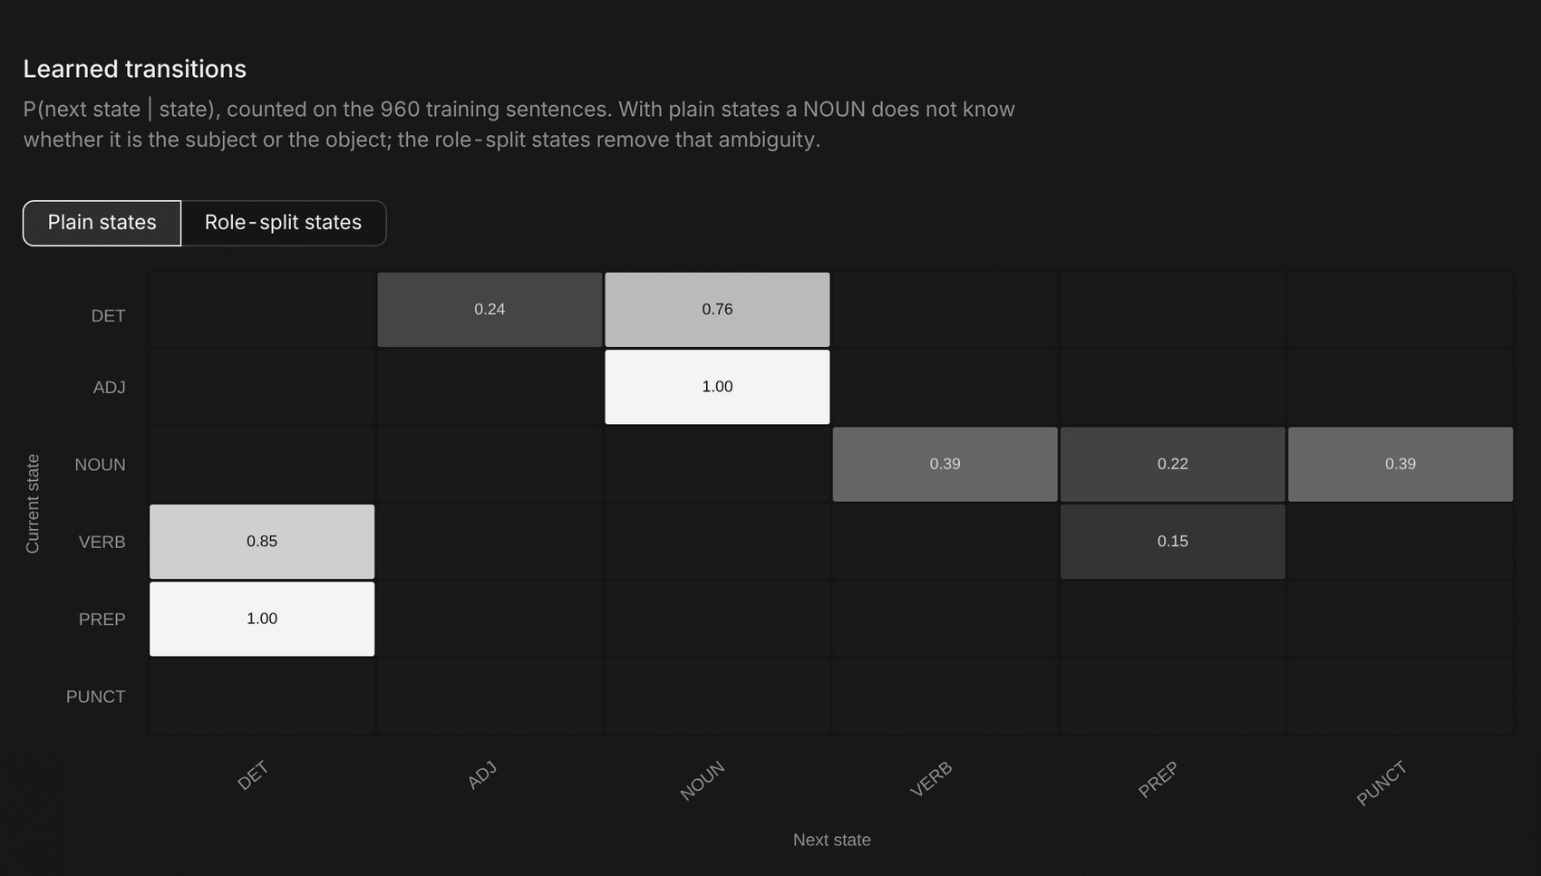
Figure 3.3 : Transitions apprises avec les états simples : la ligne NOUN se partage entre VERB, PREP et PUNCT

Étape 4 : Texte réel

4.1 Résultats
Nous avons appliqué le même code HMM et Viterbi au treebank Universal Dependencies English EWT : du texte web réel, 17 étiquettes, 12 544 phrases d'entraînement et 2 077 phrases de test, mises en minuscules.
Modèle | Précision | Mots connus | Mots inconnus | Phrase entière
HMM + Viterbi, corpus synthétique | 100 % | 100 % | aucun mot inconnu | 100 %
Étiquette la plus fréquente, EWT | 86,2 % | 90,8 % | 28,6 % | 31,9 %
HMM + Viterbi, EWT | 88,0 % | 92,9 % | 28,2 % | 40,4 %
HMM + Viterbi + suffixes, EWT (extension) | 91,2 % | 93,3 % | 64,3 % | 49,0 %
Tableau 4.1 : Précision d'étiquetage, corpus synthétique contre texte réel

4.2 Pourquoi un tel écart
La grammaire synthétique n'a plus d'ambiguïté une fois l'étiquette précédente connue, et chaque mot de test appartient au vocabulaire. Le texte réel n'a aucune de ces deux propriétés.
- Le HMM ne gagne que 1,9 point sur la référence « étiquette la plus fréquente » (88,0 % contre 86,2 %). Il étiquette correctement 40,4 % des phrases entières, contre 100 % sur le corpus synthétique.
- Les mots inconnus représentent 7,5 % des mots de test et seuls 28,2 % d'entre eux reçoivent la bonne étiquette. L'émission lissée d'un mot inconnu, k / (compte de l'étiquette + k·V), est la plus forte pour les étiquettes rares : les erreurs vont donc vers ces étiquettes, PROPN étiqueté X 195 fois et INTJ 137 fois.
- Le jeu d'entraînement contient 10 359 suites d'étiquettes distinctes pour 12 544 phrases, contre 16 dans la grammaire synthétique. La métrique du motif valide n'a aucun sens sur du texte réel.
Le guide annonce 88,1 % pour le HMM. Le téléchargement actuel du treebank donne 88,0 % avec le code inchangé : l'écart de 0,1 point vient d'une mise à jour des données.

4.3 Étiquetage des mots inconnus par suffixe (extension)
Pour un mot inconnu, nous estimons P(étiquette | 1 à 3 dernières lettres) sur les mots rares de l'entraînement, qui se comportent comme des mots jamais vus, puis divisons par P(étiquette). Les règles apprises sont cohérentes : les mots en -ly sont des adverbes dans 86 % des cas, ceux en -ed des verbes dans 82 % et ceux en -ing des verbes dans 68 %.
La précision sur les mots inconnus passe de 28,2 % à 64,3 %, la précision globale de 88,0 % à 91,2 % et les phrases entières de 40,4 % à 49,0 %.
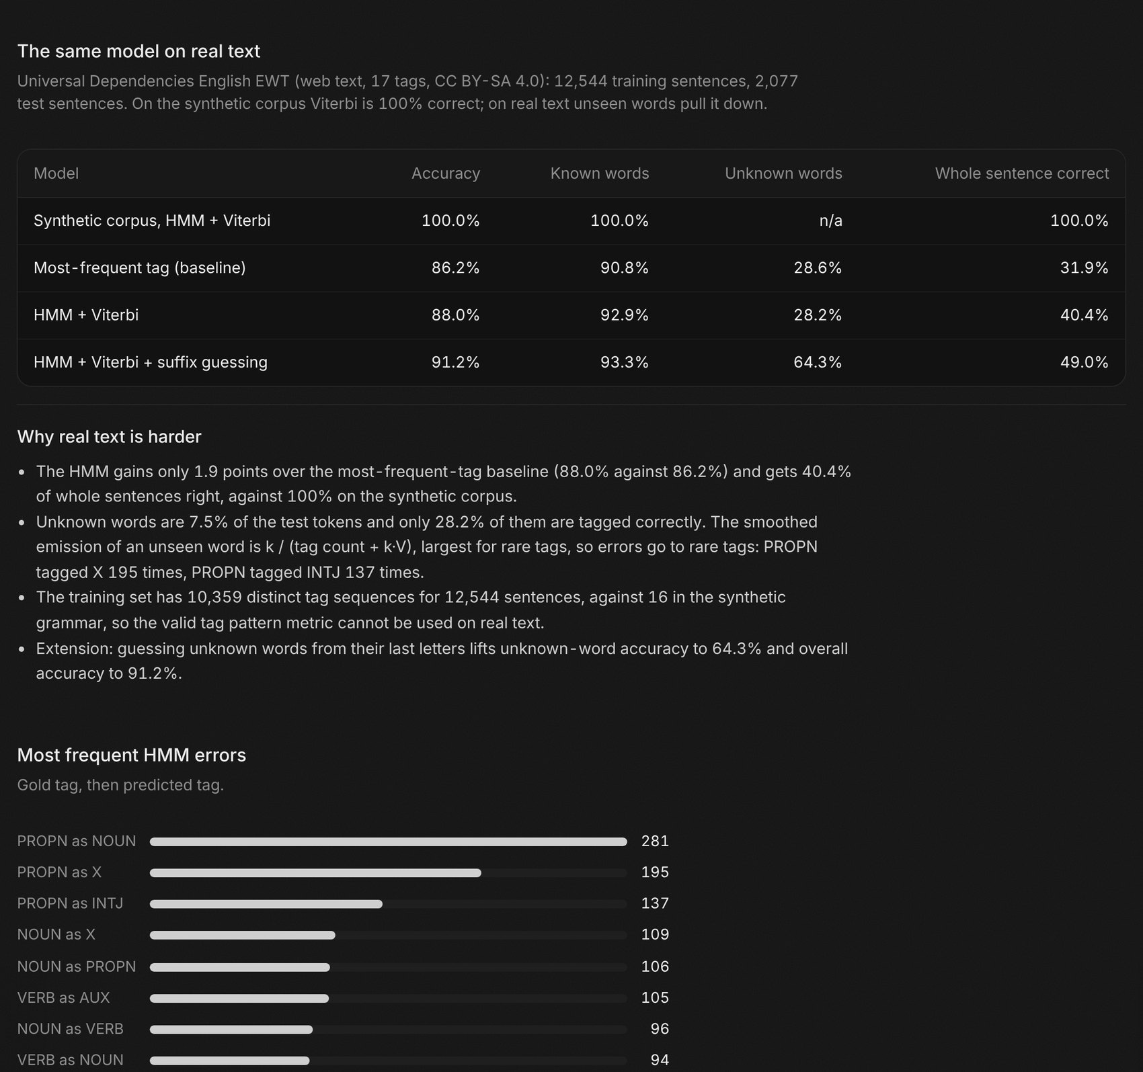
Figure 4.1 : Onglet Real text, avec le tableau des résultats, l'analyse et les erreurs les plus fréquentes

Synthèse et comparaison des modèles
Modèle | Valide | Plausible | Nouveau | Distinct-2 | Échec principal
HMM, états simples | 16,2 % | 14,8 % | 99,8 % | 0,198 | Structure
HMM, états scindés par rôle | 100,0 % | 60,6 % | 99,4 % | 0,148 | Sens
Trigramme | 57,0 % | 76,0 % | 91,2 % | 0,105 | Structure, mémorisation
HMM d'ordre 2 | 20,0 % | 13,8 % | 99,8 % | 0,201 | Structure
Tableau 5.1 : Les 4 générateurs côte à côte à T = 1,0 (meilleure valeur en gras)
Chaque modèle gagne une colonne différente. Le HMM à états scindés domine la structure. Le trigramme domine la plausibilité, parce qu'il recopie des couples de mots vus à l'entraînement. Les HMM simple et d'ordre 2 ont la meilleure diversité, surtout parce que leurs phrases cassent de manières très variées.
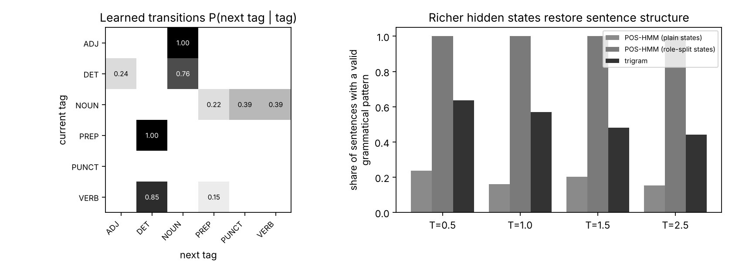
Figure 5.1 : Sortie de src/evaluate.py : transitions apprises et motif valide selon la température
Les deux modèles utilisables sont le HMM à états scindés et le trigramme. Ils échouent dans des directions opposées :
Critère | HMM à états scindés | Trigramme
Structure des phrases | Toujours valide (100 %) | 57,0 % de motifs valides à T = 1,0
Plausibilité sujet-verbe | 60,6 % | 76,0 %
Copie de phrases d'entraînement | 0,6 % | 8,8 %
Effet de la température | Structure stable, mots plus variés | La structure se dégrade quand T monte
Prolonge une saisie | Non | Oui
Meilleur usage | Jouet d'écriture (T = 1,5) | Autocomplétion (T = 0,5)
Tableau 5.2 : Comparaison des deux meilleurs générateurs

Conclusion et perspectives

6.1 Bilan du projet
- Un banc d'essai Streamlit qui couvre les 6 fonctionnalités exigées ainsi que le tableau comparatif et la courbe selon la température, proposés en option.
- Un graphe du chemin d'états qui montre, pour chaque phrase, les états cachés, les branches non prises et leurs probabilités.
- Des pastilles d'étiquettes dans tous les tableaux et un onglet Data view qui compare chaque lot au jeu d'entraînement.
- Un type d'échec (structure, sens, mémorisation) sur chaque phrase, avec un détecteur de mémorisation.
- 4 extensions mesurées : HMM d'ordre 2 (20,0 % de motifs valides), étiquetage par suffixe (64,3 % sur les mots inconnus d'EWT), détecteur de mémorisation et carte de chaleur des transitions.
- 21 tests automatiques qui fixent les valeurs du guide : une modification ultérieure ne peut pas casser les résultats sans le signaler.

6.2 Limites et perspectives
- Les données sont synthétiques et la grammaire est minuscule. Le motif valide et la plausibilité sujet-verbe sont définis par rapport à cette grammaire et ne disent rien de la qualité d'un anglais réel.
- Les 100 % de précision d'étiquetage tiennent uniquement parce que la grammaire synthétique n'a plus d'ambiguïté une fois l'étiquette précédente connue.
- Le test réel porte sur un seul treebank anglais de texte web, mis en minuscules. Un HMM d'ordre 1 reste loin des meilleurs étiqueteurs, et le résultat ne se transpose pas à d'autres langues ou domaines.
- Suites possibles : conditionner l'émission du verbe par le nom sujet pour réduire les échecs de sens, ajouter un état pour les propositions relatives et tester la casse des mots comme indice de forme sur EWT.
- Un générateur peut recracher ses données d'entraînement : il ne faut jamais l'entraîner sur des messages privés. Son texte est fluide mais sans intention, et ne doit pas être présenté comme écrit par une personne.

6.3 Recommandations opérationnelles
Aspect | Recommandation
Évaluer un générateur | Mesurer au moins 500 phrases par réglage avec une graine fixe ; ne jamais juger sur 3 exemples
Modèle pour la structure | HMM à états scindés : 100 % de motifs valides à toutes les températures
Modèle pour l'autocomplétion | Trigramme à T = 0,5, en signalant les phrases copiées
Décodage | Viterbi en espace logarithmique avec lissage add-k ; ne jamais multiplier les probabilités brutes
Mots inconnus sur texte réel | Ajouter l'étiquetage par suffixe : +36,1 points sur les mots inconnus
Déploiement | Versionner data/corpus.csv et results/ pour que l'application publique démarre ; laisser data/ewt/ hors du dépôt
Tableau 6.1 : Recommandations
Dépôt : https://github.com/toubani12/chaotic-text-generator. L'application est déployée depuis ce dépôt sur Streamlit Community Cloud.

